2021年隐珠初级中学招生简章

青岛西海岸新区隐珠初级中学位于新区灵海路5699号，始建于1979年，占地面积39387平方米，校舍面积20572平方米，现拥有42个教学班，2030名学生，148名教职工。学校坚持“为人生奠基，让生命精彩”的办学思想和“育人为本、德育为先、发展自我、服务社会”的办学理念，坚持立德树人，积极培育和弘扬社会主义核心价值观。既注重学生成才，更注重学生做人的教育，既注重学生全面发展，又注重学生特长展示，逐步形成了海洋教育、茂腔艺术、帆船运动、足球运动四大特色教育。
2021年七年级招生有关事宜：
一、招生区域
大珠山中路以东、两河路以西、临港路以南、东岳中路以北的区域。
二、招生计划及学位类型
2021年计划招生14个班，招生对象为当年小学毕业生。根据学生户籍和监护人住宅情况将新生学位类型分为5类：
学位类型1：本区户籍儿童，落户地址与监护人住宅房产一致，均在学校片区内；
学位类型2：本区户籍儿童，落户地址与监护人住宅房产不一致，监护人住宅房产在学校片区内；
学位类型3：本区户籍儿童，落户地址在学校片区内，儿童及其监护人在青岛西海岸新区内均无自有住宅房产；
学位类型4：符合入学条件的非本区户籍儿童，监护人住宅房产在学校片区内；
学位类型5：符合入学条件的非本区户籍儿童，监护人在学校片区内租房居住。
三、新生报名时间
第一阶段：
文华中学和博文中学（面向新区四中、新区六中、弘文学校和文汇中学的招生片区）
特别提醒：此阶段我校无招生任务。
第二阶段：
1.报名信息采集时间：7月9日—7月13日
2.报名对象：本区户籍学生、符合公办学校入学条件的非本区户籍自购房学生（即学位类型1、2、3、4）。
3.审核时间：7月16日—7月17日
4.家长查询录取结果时间：7月24日
第三阶段：
1.报名信息采集时间：7月25日—7月27日
2.报名对象：符合我区公办学校入学条件的非本区户籍租赁房学生（即学位类型5）。
3.报名方式：
如正式房屋租赁登记备案地址在我校招生区范围内，家长根据我校空余学位情况报两个志愿：一志愿填报我校；如我校已无学位，一志愿只能为空，二志愿自行选择有学位的其他学校填报。（二志愿可不受租赁地址及学校划片范围的限制）。
4.一志愿审核及录取时间：7月29日
5.一志愿家长查询录取结果时间：7月30日（未被一志愿学校录取的学生，请家长关注二志愿学校的审核通知）
6.二志愿审核及录取时间：8月1日
7.二志愿家长查询录取结果时间：8月2日
补录阶段：
1.报名对象：在以上报名阶段未被报名学校录取的学生以及未在规定时间内报名的符合我区入学条件的学生。
2.报名信息采集时间：8月3日
3.报名方式：根据学位空余情况，家长自行在网上报名系统中填报我校。
4.录取方式：
补录阶段如我校仍有空余学位，按网上报名时间先后依次录取符合入学条件的学生，录满为止。
5.审核时间：8月4日
6.家长查询录取结果时间：8月5日
备注：为确保安全，该系统在每个报名阶段的首日9:00开放，直至每个报名阶段最后一天的24:00关闭。在每阶段的报名信息采集时间段内，家长可随时修改报名信息，信息采集时间截止后，平台封闭，本阶段所登记的入学信息不再更改。
除补录阶段外，其他报名阶段不以报名时间的先后顺序作为录取依据。通常各阶段开放报名的第一天注册登录人数较多，容易发生网络拥堵，建议家长在前三个报名阶段错开报名高峰，合理安排报名时间。
四、新生报名方式
根据《青岛市教育局关于印发<推进全市义务教育招生“一网通办”工作实施方案>的通知》（青教通字〔2021〕6号）要求，全区公办、民办中小学统一实行招生报名“一网通办”。家长可选择手机端或电脑端报名的方式完成入学信息登记。
1.手机端报名
适龄儿童监护人需提前下载“爱山东青e办”APP或“爱山东”APP，完成注册及身份认证，在手机端进行信息采集、证明材料上传和志愿填报。
2.电脑端报名
家长在“爱山东青e办”APP完成注册及身份认证后，也可选择在电脑端打开招生平台网址扫码登录，进行信息采集、证明材料上传和志愿填报。
电脑端报名网址：
初中：https://qdhd.eduzs.net:9203/qdhdczzs/
3.一网通办的具体操作见网上报名指南，家长可关注“青岛西海岸新区教育和体育局”微信公众号，或通过“青岛西海岸新区政务网（www.huangdao.gov.cn）”查询，路径如下：青岛西海岸新区政务网首页-部门信息公开-区教育和体育局-信息公开目录-公示公告。
五、网上报名的准备材料及审核方式
1.本区户籍的儿童
家长需准备公安部门核发的儿童随父母同户的户口簿和儿童父母的住宅类房屋产权证进行审核确认；儿童户籍不与父母同户的，需同时准备出生医学证明以确认亲子关系；
使用祖父母或外祖父母房产报名的，需准备公安部门核发的儿童随父母、祖父母或外祖父母同户的户口簿，以及与户籍地址一致的住宅类房屋产权证。
2.非本区户籍的儿童
家长需准备儿童父母一方在本区的劳动合同、社保卡（同时提交由合同单位为其在本区连续缴纳一年以上的社保明细）或工商营业执照(在本区办理的登记时间一年以上)；父母一方在本区的居住证；父母一方在本区的住宅类房屋产权证或在本区办理的登记时间一年以上的正式房屋租赁登记备案证明；学生及其父母在原籍的户口簿；儿童户籍不与父母同户的，需同时准备出生医学证明以确认亲子关系；儿童父母一方非西海岸新区户籍但户籍属于青岛市内的，不再需要提供“山东省居住证”。
3.入学材料审核
我校将通过大数据比对结合现场审核等方式，优化报名信息审核流程，降低信息核实、材料验证成本，为家长做好服务工作，努力实现网上报名“一网通办”。
家长需真实、准确地提报相关入学信息，如提供虚假报名材料经查证属实的，将只能在补录阶段重新报名。
六、录取方式及录取原则
依据学位类型的优先级和在报名学校的排名依次录取，录满为止。
学位类型1、2、4以住宅类房屋产权证办证日期的先后顺序进行排序，当出现办证日期一致时，本区户籍以落户我区日期的先后顺序进行排序，非本区户籍以来我区务工或经商时间的先后顺序进行排序（以社保开始连续缴纳时间或营业执照办理时间为准）；学位类型3以落户我区日期的先后顺序进行排序；学位类型5以来我区务工或经商时间的先后顺序进行排序（以社保开始连续缴纳时间或营业执照办理时间为准），当社保开始连续缴纳时间或营业执照办理时间一致时，以正式房屋租赁登记备案证明的登记日期先后顺序进行排序。
七、注意事项
1.在规定报名期限内，网上申请报名时间的先后不作为学位安排的依据，家长可错开申请时间，以免造成网络塞车，影响顺利申请。但是在学生补录阶段（8月3日），未录满学校将按网上申请先后进行审核录取，录满为止。网上报名中的学位申请学校不是录取学校，最终以网上公布的录取名单为准。
2.现场审核时，家长需携带自行从报名网站导出打印的报名表、报名材料原件及复印件到学校进行集中审核。报名表需家长在报名系统关闭之前自己打印出来。如有特殊情况需提供其它证件者请家长自觉配合，务必按规定的时间到指定地点参加材料审核。请家长提供真实材料，如有虚假材料影响孩子入学，后果自负。
3.所提供的证件均需原件和复印件各一份，分别按户口本、房产证、其他材料的顺序放在一个正规牛皮纸A4档案袋内装好，在档案袋正面左上角注明“学生姓名”、“父母姓名”、“家长联系电话”，在档案袋正面表格内填写档案袋内装的材料名称和件数。
4.在青岛西海岸新区以外小学毕业的学生需同时提供毕业证或毕业证明。
5.相关通知和报名指南还可到学校门口查看，可以扫描学校微信二维码关注后查看，也可登陆“青岛西海岸新区政务网”查询。
八、验证方式和通知书发放
1. 验证方式：报名学生的家长携带相关证件原件及复印件，由我校招生工作小组现场审验原件，留存复印件。
2. 防疫要求：家长来校前居家测量体温，入校前出示电子健康码。进入校园请戴好口罩，主动接受测温，保持一米间距。
3. 8月10日上午家长持身份证到我校领取新生入学通知书.
4. 新生报到注册：以我校下发的通知书上的时间为准。学校招生咨询电话
招生工作电话：（0532）83191355、83191298
招生工作时间：上午8:00-11:30，下午2:00-5:00。

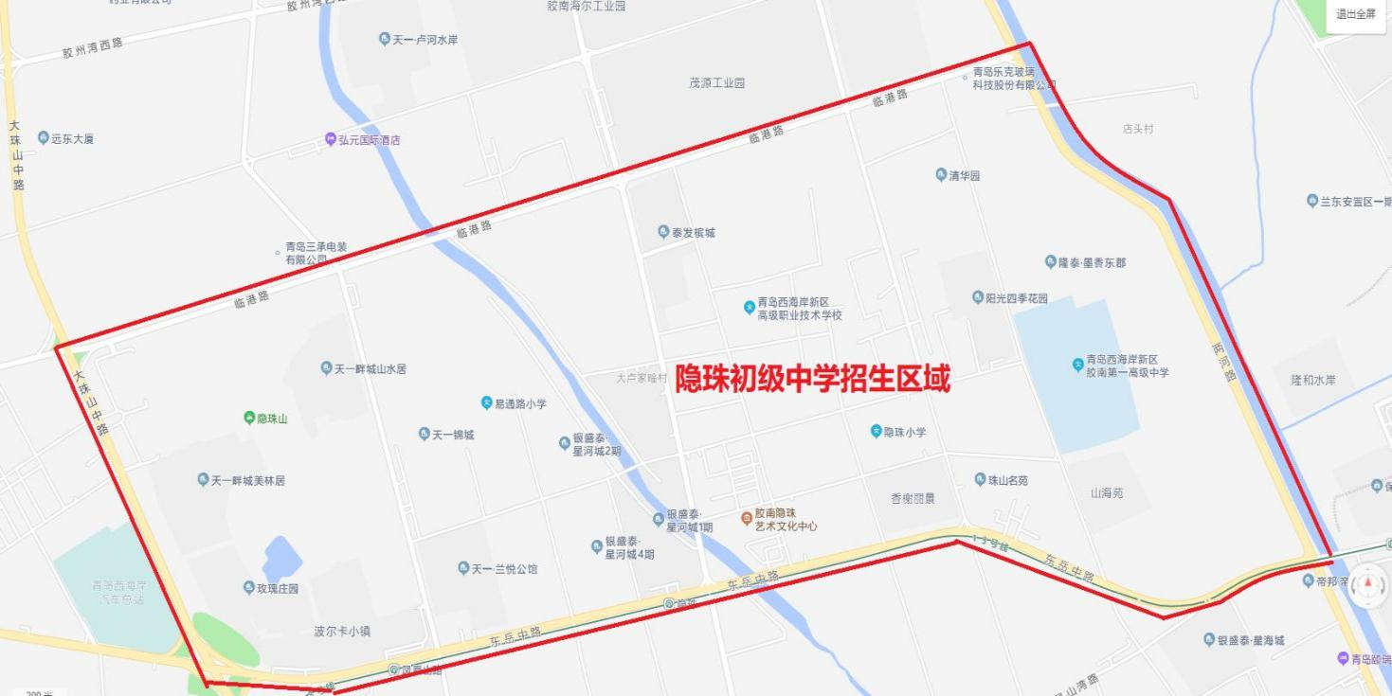
附：2021隐珠初级中学招生区域图

